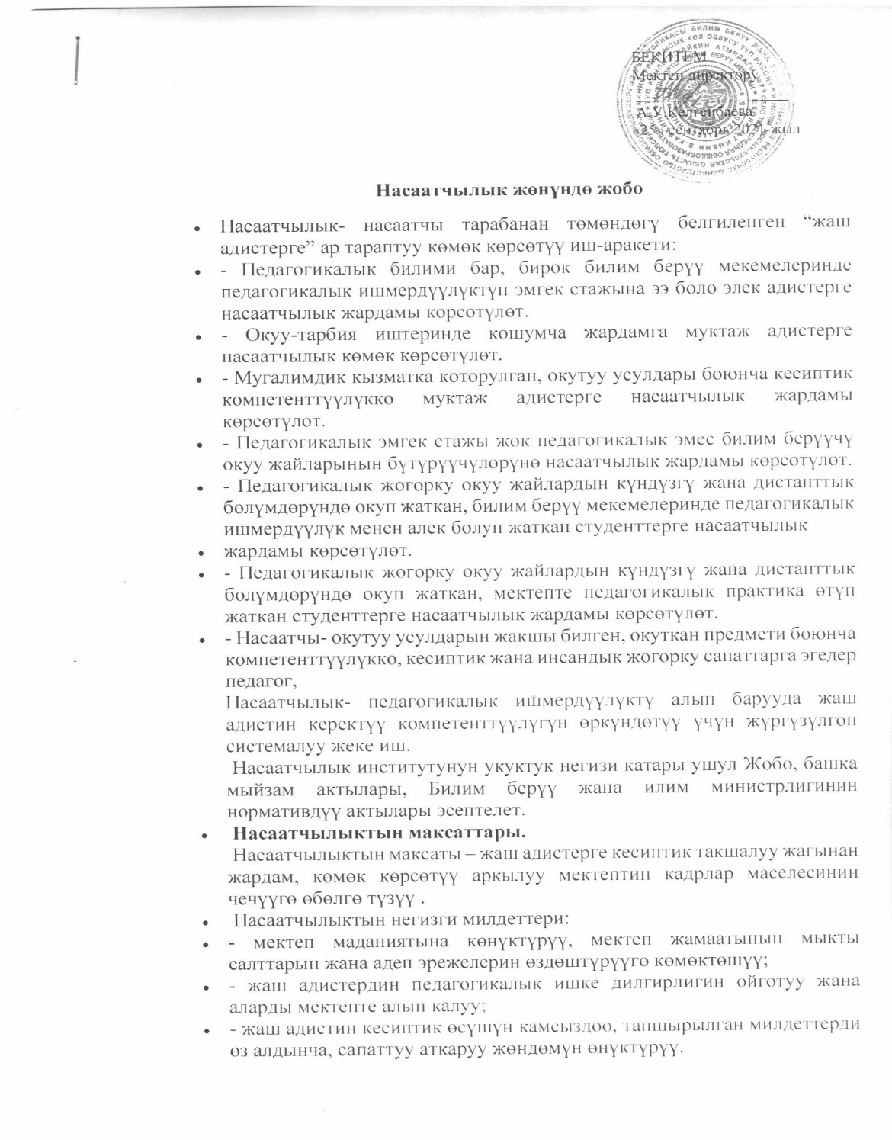

Насаатчылыкты уюштуруу негиздери.
- Насаатчылардын талапкерлиги мектептеги усулдук бирикмелердин отурумдарында каралып, мектептин окуу-тарбия иштери боюнча орун басары менен макулдашылып, мектептин директорунун буйругу менен бекитилет. Насаатчыны жаш адис жумушка келгенден кийин эки жумадан кеч эмес мөөнөттө дайындоо керек.
- Насаатчылыкты мектептин окуу-тарбия иштери боюнча орун басары жана мектептеги усулдук бирикменин башчысы көзөмөлдөйт.
- Мектептеги усулдук бирикменин башчысы жогорку кесиптик даярдыгы, коммуникативдүүлүгү жогору, адамдар менен сүйлөшүүдө ийкемдүү менен айырмаланган, усулдук иштерде тажрыйбасы мол, ошондой эле педагогикалык ишмердүүлүгу беш жылдан ашкан мугалимди насаатчы катары сунуш кылат.
- Насаатчы бир эле учурда экиден гана адиске жардам көрсөтө алат.
- Насаатчыны дайындоо насаатчы менен жаш адистин макулдугу менен ишке ашат. Насаатчы жаш адиске үч жыл жардам көрсөтөт.
- Жогорку жана орто окуу жайлардын күндүзгү бөлүмүнүн студенттерине насаатчынын дайындалуусу дагы буйрук менен бекитилип, акы төлөнөт.
- Насаатчыны алмаштыруу директордун буйругу менен төмөндөгү учурларда ишке ашат:
- - насаатчы жумуштан кетсе;
- - жаш адистин же насаатчынын башка жумушка которулгандыгына байланыштуу;
- - жаш адист менен насаатчы бири-бири менен психологиялык жактан келише албаса;
- - насаатчыны кесиптик жоопкерчиликке тарткан учурда.
- Насаатчынын ишинин натыйжалуулугунун көрсөткүчү болуп –жаш адистин кесиптик чөйрөдө ийгиликке жетишкендиги саналат.
- Ийгиликтүү иши үчүн насаатчы керектүү сыйлыкка көрсөтүлүшү мүмкүн.
- Насаатчылардын демилгеси менен насаатчылардын Кеңеши түзүлөт.
Насаатчынын милдеттери:
- - Билим берүү чөйрөсүндө жаш адистин укуктарын жана милдеттерин аныктай турган мыйзамдарды жана укуктук-нормативдик актыларды жакшы билүүсү зарыл.
- - жаш адистин кесиптик ишмердигине тиешелүү муктаждыктарын аныктап билүү;
- - жаш адис менен биргеликте анын кесиптик өсүш планын иштеп чыгуу;
- - белгилүү мөөнөттө аткарылуучу конкреттүү тапшырмаларды берүү, аткарышына көзөмөл жүргүзүү, керектүү жардамдарды берүү;
- - жаш адиске сабакты пландап өткөрүүнүн практикалык ыкмаларын жана жолдорун өздөштүрүү жагынан көмөктөшүү, ишиндеги күчтүү жана начар жактарын аныктап талдоо жана кемчиликтерин жоюу жолдорун белгилөө;
- - жаш мугалимди мектептеги иш-кагаздар (календардык план, сабактын планы, тарбиялык иш план, окуучулардын өздүк делолорун, окуу журналдарын толтуруу) менен иштөөгө үйрөтүү;
- - кесипке киришүүнү үйрөтүү (мугалимге тиешелүү талаптар, милдеттер, иш тартиби, коопсуздук техникасы менен тааныштыруу);
- - жаш адиске байланышкан маселелерди чечүүгө катышуу;
- - түзүлгөн планга ылайык иш жүргүзүү, анын аткарылышы тууралуу МУБ жетекчисине өз убагында билдирип туруу.
Насаатчынын укуктары:
- Насаатчынын төмөнкүдөй укуктары бар:
- - сабактарды, класстан тышкаркы иштерди байкап, талдоо;
- - жаш адистен оозеки жана жазуу жүзүндөгү жүргүзгөн отчнтторун талап кылуу;
- - мектеп директорунун окуу-тарбия иштери боюнча орун басарынын жана МУБ башчысынын макулдугу менен жаш адисти окутуп үйрөтүүгө мектептин башка мугалимдерин да катыштыруу;
- - кесиптик ар-намысын жана кадыр-баркын коргоо;
- - жаш адис менен иштөөдөн баш тартуу;
- - насаатчылык жаатында кесиптик чеберчилигин жогорулатуу.
Жаш адистин насаатчылык мезгилиндеги милдеттери:
- - Кыргыз Республикасынын “Билим берүү тууралуу” жана “Мугалимдин статусу” тууралуу мыйзамдарын окуп, өзүнүн ишмердүүлүгүнө тиешелүү бардык мыйзамдык актыларды билип, мектептин иш-аракетиндеги өзгөчөлүктөр жана жеке кызматтык милдеттерин таануусу зарыл.
- - Насаатчы менен бирге иш планын толтуруусу керек.
- - Дайыма өз билимин өркүндөтүүгө аракет кылышы зарыл.
- - Насаатчыдан инновациялык усулдарды, жаңы иштин формаларын үйрөнө алат.
- - Өзүнүн маданий жана жалпы билим деңгээлин жогорулатууга далалат кылуусу керек.
- - Насаатчы тарабынан иштелип чыккан иш планга ылайык өзүнүн отчетторун тапшырып туруусу зарыл.
Жаш адистин укуктары:
- - Насаатчыдан колдоо жана жардам алууга укуктуу.
- -өзүнүн иштерин жакшыртуу боюнча мектеп администрациясынын талкуусуна сунуштарын айта алат;
- - өзүнүн кесиптик ар-намысын жана кадыр-баркын сактоого укуктуу;
- - өзүнүн иши боюнча түшкон арыз жана башка документтер менен таанышып, аларга түшүндүрмө бере алат;
- - өзүнүн кесиптик чеберчилигин жогорулатууга укуктуу;
- - башка тарап кесиптик этиканын эрежелерин бузган учурда өзүнүн кызыкчылыктарын коргоого укуктуу;
- - Насаатчы менен иштөөдөн баш тарта алат.
Мектептин окуу-тарбия иштери боюнча орун басарынын милдеттери:
- - Жаш адисти мектептин жамаатына тааныштырып, ага насаатчы бекитилип берилгени тууралуу буйрук менен тааныштыруу;
- - жаш адис менен анын насаатчысына бирге иштөө үчүн бардык шартты түзүп берүү;
- - педагог менен насаатчы тарабынан өтүлүп жаткан сабактарга, класстан тышкаркы иштерге айрым учурда катышып туруу;
- - педагогдор менен иштөө жумушчу планын түзүүдө насаатчыларга усулдук жардам жана көмөк көрсөтүү;
- - мектептеги насаатчылыктын алгылыктуу жактарын белгилеп, жалпылап, жайылтуу.
Мектептеги усулдук бирикменин башчысынын милдеттери:
- - насаатчынын иш планын усулдук бирикменин отурумунда кароо;
- - педагогдор менен иштөөдө насаатчыга системалуу түрдө жардам берүү;
- - усулдук бирикменин отурумунда насаатчы менен педагогдун отчетторун кароо, алардын жыйынтыктарын окуу тарбия иштери боюча мектептин директорунун орун басарына жеткирип туруу.
Насаатчылардын ишмердүүлүгүн жөнгө салган документтер төмөндөгүлөр:
- - Насаатчылык тууралуу жобо;
- - Насаатчыга мугалимдер бекитилип берилгени тууралуу мектеп директорунун буйругу;
- - Насаатчы менен педагогдун биргелешкен иш планы;
- - Насаатчы менен педагогдун аткарган ишинин отчету;
- - өз ара сабакка катышуунун, сабактарга жана класстан тышкаркы иштерге берилген өздүк анализ баракчалары;
- - Насаатчылык маселелери каралган мектептеги усулдук бирикменин, педагогикалык кенештин отурумдарынын протоколдору.
- Насаатчылык – бул педагогдун калыптануу жана өнүгүүсүндөгү көбүрөөк тажрыйбага ээ адистин жекече окутуу жана тарбиялоо формасы.
- Насатчылыкты ишке ашырууда тарбияланып жаткан педагогдун практикалык жөндөмдөрү жана көндүмдөрүнүн калыптанышына көбүрөөк көӊүл бурулат. Насаатчылык жамааттык түрдө (насаатчы+бир нече педагог) жана жекече болушу мүмкүн . Тажрыйба жана билим берүүдөн тышкары насаатчылык мотивацияны жогорулатуу үчүн иш чойрөсүн түзүүнү жана факторлорду аныктоону көрсөтөт.
- Насаатчылыкты уюштуруу:
- 1. Мектеп тарабынан насаатчылык жөнүндө жобо иштелип чыгат.
- 2. Насаатчылык талапкерликке усулдук бирикменин отурумунда көбүрөөк тажрыйбалуу педагогдордун арасынан сунушталат,директордун окуу-тарбия иштери боюнча орун басары менен макулдашылат жана мектептин директорунун буйругу менен бекитилет.
- 3. Насаатчынын ишин мотвациялоо үчүн акысы айлык маяна фондудан төлөнөт.
- 4. Кесиптик өнүгүү боюнча жаш адистин иш планы түзүлөт.Насаатчылыктын эффективдүүлүгүнүн критерийлери түзүлөт
- 5. Муктаждыкка жараша насаатчылардын кеӊеши түзүлөт.
- 6. Администрация тарабынан насаатчылардын ишин контролдоо жүргүзүлөт.
Сабактарга байкоо жүргүзүү аркылуу насаатчылык процессинин стадиялары
- 1. Биргелештикте пландоо үчүн жолугушуу
- Бул стадияда насаатчы жана тарбиялануучу адис сабактын планында аныкталган окутуу максатын талкуулашат. Насаатчы педагогдун өсүшүнө баа берүүгө колдоно турган байкоо куралы менен тааныштырат
- Байкоо жүргүзүү жана маалымат чогултуу .
- Насаттчы пландалган сабакка катышуу учурунда байкоо жүргүзөт жана маалымат чогултат. Алар анализ жүргүзү жана талкуулоо үчүн жолугушуудан мурда педагог өзүнүн сабагына өз алдынча бааберүү мүмкүнчүлүгү болушу үчүн насаатчы сабакты видеого жаздырып алса да болот.
Биргелешкен рефлексия / кайтарым байланыш жүргүзүү үчүн жолугуушуу.
- Жолугушуу сабкка катышуу күнү болушу керек. Насаатчы жана педагог эмне жакшы болду,эмнени жакшыртуу керек, керектүү өзгөрүүлөрдү киргизүү үчүн эмнелерди колдонуу керектигин аныктоо үчүн маалыматты чогуу анализдешет.
Жаӊы планды жана иш-аракетти түзүү .
- Бул стадияда жаӊы максаттар аныкталат жана жаӊы стратегиялар талкууланат. Насаатчынын ишмердүүлүк цикли кайра башынан башталат, бирок эми башкача деӊгээлде. Процедураны туура сактоо жана колдонууда бул процесс абдан эффективдүү болушу мүмкүн.
- Бул үчүн маанилүү:
- • Ишенимдүү мамиле түзүү
- • Коллективди байкоо жүргүзүү процедуралары менен тааныштыруу
- • Конфеденциалдуулукту (жашыруун) камсыз кылуу( байкоо жүргүзүүнун жыйынтыктары насаатчыга жана байкоо жүргүзүлүп жаткан мугалимге гана маалым болушу керек)
- • Мугалмдерди өзүлөрү сабактарны видеокамирага жазып алуу үчүн жана андан кийин өз алдынча окутуунун анализин жүргүзүү үчүн демилге берүү
Педагог менен биринчи жолугушууда насаатчы аны менен макулдашып алышы керек:
- − Байкоо жүргүзүүнүн жыйынтыктары педагогго официалдуу баа коюга колдонулбайт
- − Бардык жыйынтыктар конфеденциалдуу болот(жашыруун )болот;
- Байкоо жүргүзүүдө насаатчы калсска сабак башталарына 5 мүнөт убакыт калганда кирет. Насаатчы сабактын жүрүшүнө кийлигишпеши керек, бирок класста топтордун иштерине байкоо жүргүзүп басып жүрсө болот.
- Мугалим насаатчыга көӊул бурбашы керек,аны менен сүйлөшпөшүп,бир нерсени түшүндүрбөшү керек. Эгерде мугалим насаатчыдан сабактын белгилүү гана бир бөлүгүн карап берүүнү суранса, анда бул талапты аткаруу керек. Насаатчы андан кийин сабактын жакшы гана учурларынын тизмесин жазышы керек,андан кийин эмне туура эмес болду, ийгилик сиздиктин себебин аныктоого аракет кылуу жана аны жоюу ыкмалары тууралуу сунуш берүү керек. Байкоо жүргүзүүнүн эӊ жакшы ыкмасы –бул бөлмөдө насаатчы бар болуп сабактын жүрүшүн жазып алууга камера орнотулган учурда болот.Видео насаатчыга сөз менен эле айтып койбостон, өзүнө көрсөтүүгө,кайра текшерүүгө жана мугалимдин кайсы жактары жакшы же жаман болуп жаткандыгын билдирүүгө жардам болот.
- Сабакка анализ жүргүзүү убагында маанилүү:
- − Талкуулоо үчүн эч ким жолтоо болбогон жерди жана убакытты алдын ала аныктап алуу керек;
- − кайтарым байланышты түзүү үчүн сабакка анализ жүргүзүү формасын пайдалануу;
- − диалогдук сүйлөшүү форматын сактоо;
- − педагогдун мотивациясын өчүрүп албоо үчүн мактоо жана сынды айкалыштырып колдонуу;
- − мугалим сабакка байкоо жүргүзүлүп жаткан учурда толкунданып жатып кээбир жөнөкой нерселерди унутуп калышы мүмкүн экендигин эске алуу, ошондуктан сабактын сапатына эмне таасир берди жана педагог эмнени өзгөртүшү керек экенине токтолуу керек.
- − үстөртөдөн болгон көйгөйлоргө өтө көнүл бурбоо ;
- − мугалимдин мүнөзүнө эмес,иш-аракетине кайтарым байланыш түзүү;
- − эгер айтылган сын айтуудана майнап чыкпаса , анада нассатчынын өзү педагогго сунуш бере турган нерсесин сабакта көрсөтүп берүүсү керек;
- − сунуштар аткарылгандыгын көзөмөлдөп туруу.
- Педагогогдун жетишкендиктерин билүү ыкмалары
- Ар бир адамга, анын кызматынанан тышкары өзунун ишин жакшы аткарып жаткандагы тууралуу билгиси келет. Бир гана жолу болсо да жетишкендикти билүү жана демилгелөө кесиптик өнүгүүнү берет. Ал эми жаш мугалимдерге өзүнүн кесибинде калууга жардам берет. Бул багытта насаатчы эмне кыла алат?
- 1. Ар бир жолугушууда анын кайсы жактарынан жакшы жетишкендиктер болуп жаткандыгы тууралуу айтып берүүгө мүмкүнчүлүк бергиле.
- 2. Жакшы аткарылган иши үчүн мактаӊыз.
- 3. Ар дайым мектептин администрациясына жаш адистин ийгиликтери тууралуу маалымат берип туруӊуз.
- 4. Педагогикалык МУБ отурумдарында педагогдун жетишкендиктери тууралуу айтып туруӊуз.
- 5. Мугалимге сизге бир нерсени үйрөтүүгө мүмкүнчүлүк бериӊиз.
- 6. Аны менен кайсы бир маселелер тууралуу кеӊешиӊиз, анын оюн баалагандыгыӊызды көрсөтүӊүз.
- 7. Педагог жумуштан көӊүлү ток кете алгыдай,жумушта көп убакыт кармалбаганга аракет жасанӊыз.
- 8. Көрүнүктүү жерге силер бирге аткарган жакшы иштер тууралуу сүрөт же очерктердиилип коюӊуз.

